参考资料：
一、传感器
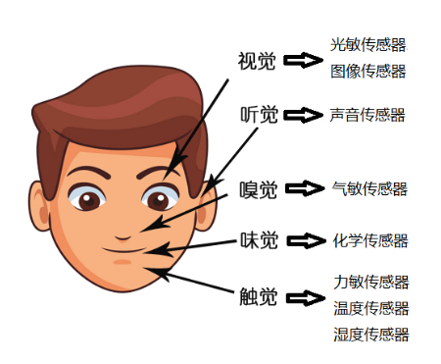
1、什么是传感器？常用传感器有哪些？
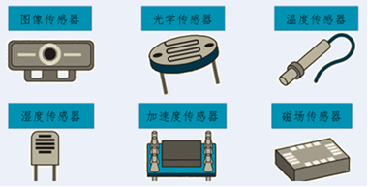
传感器是一种检测装置，能感受外界信息，并将感受到的信息，变成电子信号或其他所需的形式输出。传感器相当于人的感觉器官，传感器的存在和发展，让物体有了触觉、味觉和嗅觉等感官，让物体慢慢变的活了起来。

2、传感器应用有哪些？
（1）距离传感器根据测距时发出的脉冲信号不同，可以分为光学和超声波两种。二者的原理类似，都是通过向被测物体发送脉冲信号，接收反射，然后根据时差、角度差和脉冲速度计算出被测物体的距离。距离传感器被广泛应用于手机和各种智能灯具中，产品可以根据用户在使用过程中的不同距离产生不同的变化。
（2）光传感器的工作原理就是利用光电效应，通过光敏材料将环境光线的强弱转换为电量信号。根据不同材质的光敏材料，光传感器又会有各种不同的划分和敏感度。光传感器主要应用在电子产品的环境光强监测上。
（3）温度传感器从使用的角度大致可以分为接触式和非接触式两类。前者是让温度传感器直接与待测物体接触，来通过温敏元件感知被测物体温度的变化;而后者是使温度传感器与待测物体保持一定的距离，检测从待测物体放射出的红外线强弱，从而计算出温度的高低。温度传感器主要应用在智能保温和环境温度检测等和温度紧密相关的领域。
（4）烟雾传感器根据探测原理的不同，常用的有化学探测和光学探测两种。其中前者利用了放射性镅241元素，在电离状态下产生的正、负离子在电场作用下定向运动产生稳定的电压和电流。一旦有烟雾进入传感器，影响了正、负离子的正常运动，使电压和电流产生了相应变化，通过计算就能判断烟雾的强弱。后者通过光敏材料，正常情况下光线能完全照射在光敏材料上，产生稳定的电压和电流。而一旦有烟雾进入传感器，则会影响光线的正常照射，从而产生波动的电压和电流，通过计算也能判断出烟雾的强弱。烟雾传感器主要应用在火情报警和安全探测等领域。
3、什么传感器可以用来测量土壤湿度，请说说它是如何工作的？
湿度传感器的工作原理
湿度传感器的工作原理主要是利用材料的吸湿或脱湿过程来改变其自身的性能，从而达到测量湿度的目的。以下是几种常见的湿度传感器类型和它们的工作原理：
（1）湿敏电阻
湿敏电阻是一种基于感湿材料制成的电阻，其电阻率和电阻值会随着环境中水蒸气含量的变化而变化。当空气中的水蒸气吸附在感湿膜上时，膜的电阻率和电阻值会发生变化，利用这一特性即可测量湿度。
（2）湿敏电容
湿敏电容通常是用高分子薄膜电容制成的，常用的高分子材料有聚苯乙烯、聚酰亚胺、酪酸醋酸纤维等。当环境湿度发生改变时，湿敏电容的介电常数会发生变化，进而使其电容量发生变化，而这种电容变化量与相对湿度成正比。因此，通过测量电容的变化，就可以确定相对湿度的大小。
（3） 氯化锂湿度传感器
氯化锂湿度传感器的工作原理基于电阻-湿度特性的原理。第一个基于这种原理的氯化锂电湿敏元件是由美国标准局的F.W.Dunmore研制出来的。这种元件具有较高的精度，同时结构简单、价廉，适用于常温常湿的测控等一系列优点。氯化锂元件的测量范围与湿敏层的氯化锂浓度及其它成分有关。单个元件的有效感湿范围一般在20%RH以内。由此可见，要测量较宽的湿度范围时，必须把不同浓度的元件组合在一起使用。
（4）碳湿敏元件
碳湿敏元件是美国的E.K.Carver和C.W.Breasefield于1942年首先提出来的，与常用的毛发、肠衣和氯化锂等探空元件相比，碳湿敏元件具有响应速度快、重复性好、无冲蚀效应和滞后环窄等优点。我国气象部门于70年代初开展碳湿敏元件的研制，并取得了积极的成果，其测量不确定度不超过±5%RH，时间常数在正温时为2～3s，滞差一般在7%左右，比阻稳定性亦较好。
（5） 氧化铝湿度计
氧化铝传感器的突出优点是，体积可以非常小(例如用于探空仪的湿敏元件仅90μm厚、12mg重)，灵敏度高(测量下限达-110℃露点)，响应速度快(一般在0.3s到3s之间)，测量信号直接以电参量的形式输出，大大简化了数据处理程序，等等。另外，它还适用于测量液体中的水分。
在选择湿度传感器时，用户需要根据测量范围、测量精度和应用场合的温度变化范围来确定最适合的传感器类型。此外，用户还需要注意传感器的工作原理、稳定性、寿命和与其他湿度测量方法的关系

二、自动控制实现原理
自动控制通常包括实时数据采集、实时控制决策和实时控制输出等三个环节。实时数据采集是对来自测量变送装置的被控量的瞬时值进行检测和输入。实时控制决策是对采集到的被控量进行分析和处理，并按已定的控制规律，决定将要采取的控制行为。实时控制输出则是根据控制决策，适时地对执行机构发出控制信号，完成控制任务。
自动浇花器能够实现对水泵的自动控制，如图4.1.5所示，主要是利用土壤湿度传感器所采集土壤湿度值数据，并传输到主控器，与设定的数值进行比对，然后做出相应处理。
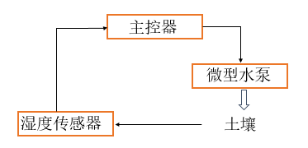
图4.1.5 自动控制的工作过程
三、实现功能
1、连接硬件
将主控板、土壤湿度传感器、微型水泵、细水管等器材，如图4.1.2所示，组建简单自动浇花器。
2、编写程序
代码参考：（拖动左侧积木块到编辑区）

